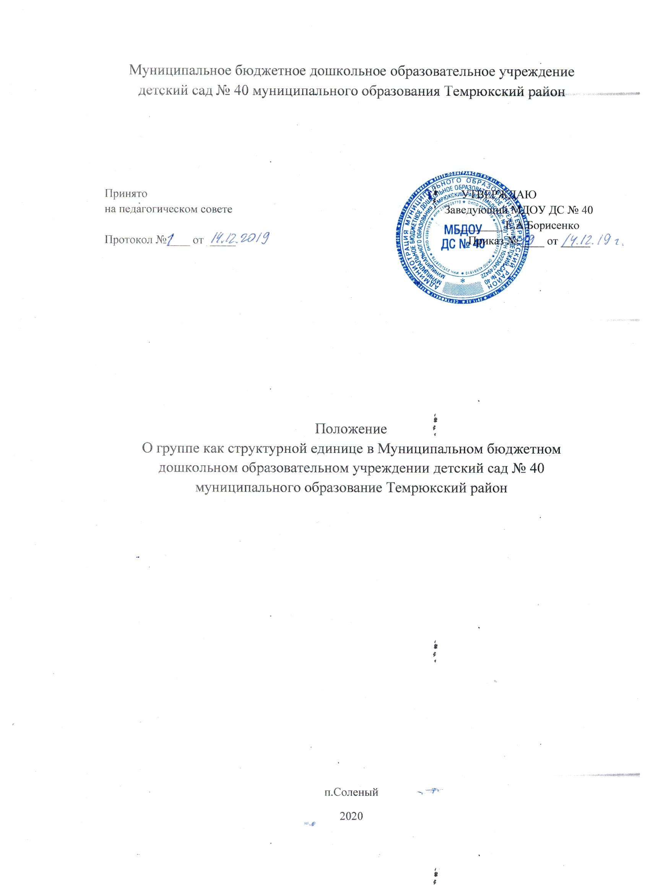

1. ОБЩИЕ ПОЛОЖЕНИЯ.
1.1. Настоящее положение разработано в соответствии с положениями Международной Конвенции о правах ребенка, ст.43 Конституции РФ, Закона «Об Образовании в Российской Федерации» 273-ФЗ от 29.12.2012, Федерального закона «Об основных гарантиях прав ребенка в Российской Федерации», Федеральным государственным образовательным стандартом дошкольного образования от 17 октября 2013г., приказом от 30 августа 2013г. № 1014 «Об утверждении порядка организации и осуществления образовательной деятельности по основным общеобразовательным программам – образовательным программам дошкольного образования»
1.2. Данное положение регулирует процесс создания и функционирования Группы, как структурной единице (далее – Группы) от 2 до 7 лет на базе Муниципального бюджетного дошкольного образовательного учреждения детский сад № 40 муниципального образования Темрюкский район (далее Учреждение).
1.3. Положение определяет направление деятельности группы - общеразвивающей направленности от 1,6 до 8 лет, взаимодействие участников образовательного и воспитательного процесса.
1.4. В группе общеразвивающей направленности осуществляется дошкольное образование в соответствии с образовательной программой образовательного учреждения, разрабатываемой им самостоятельно на основе примерной основной общеобразовательной программы дошкольного образования и федеральным государственным образовательным стандартом дошкольного образования.
1.5. В группе комбинированной направленности осуществляется дошкольное образование в соответствии с адаптированной образовательной программой образовательного учреждения, разрабатываемой им самостоятельно на основе примерной основной общеобразовательной программы дошкольного образования и федеральным государственным образовательным стандартом дошкольного образования.

2. ЦЕЛИ И ЗАДАЧИ ГРУППЫ:
2.1. Основными целями Группы являются:
- повышение социального статуса дошкольного образования;
- обеспечение государством равенства возможностей для каждого ребенка в получении качественного дошкольного образования;
- обеспечение государственных гарантий уровня и качества дошкольного образования на основе единства обязательных требований к условиям реализации образовательных программ дошкольного образования, их структуре и результатам их освоения;
- сохранение единства образовательного пространства Российской Федерации относительно уровня дошкольного образования.
2.2. Задачами Группы общеразвивающей и комбинированной направленности являются:
- охрана и укрепление физического и психического здоровья детей, в том числе их эмоционального благополучия;
- обеспечение равных возможностей для полноценного развития каждого ребенка в период дошкольного детства независимо от места жительства, пола, нации, языка, социального статуса, психофизических и других особенностей (в том числе ограниченных возможностей здоровья);
- обеспечение преемственности целей, задач и содержания образования, реализуемых в рамках образовательных программ различных уровней (далее – преемственность основных образовательных программ дошкольного и начального общего образования);
- создания благоприятных условий развития детей в соответствии с их возрастными и индивидуальными особенностями и склонностями, развития способностей и творческого потенциала каждого ребенка как субъекта отношений с самим собой, другими людьми, взрослыми и миром; - объединение обучения и воспитания в целостный образовательный процесс на основе духовно-нравственных и социокультурных ценностей и принятых в обществе правил и норм поведения в интересах человека, семьи, общества;
- формирование общей культуры личности детей, в том числе ценностей здорового образа жизни, развития их социальных, нравственных, эстетических, интеллектуальных, физических качеств, инициативности, самостоятельности и ответственности ребенка, формирования предпосылок учебной деятельности;
- обеспечение вариативности и разнообразия содержания Программ и организационных форм дошкольного образования, возможности формирования Программ различной направленности с учетом образовательных потребностей, способностей и состояния здоровья детей; - формирования социокультурной среды, соответствующей возрастным, индивидуальным, психологическим и физиологическим особенностям детей;
- обеспечение психолого-педагогической поддержки семьи и повышения компетентности родителей (законных представителей) в вопросах развития и образования, охраны и укрепления здоровья детей.
3.ОРГАНИЗАЦИЯ ФУНКЦИОНИРОВАНИЯ ГРУПП.
3.1. Группа создается в дошкольном образовательном учреждении, при наличии соответствующих условий для организации работы с детьми, необходимого для функционирования Группы кадрового и программно- методического обеспечения, а также психолого-педагогических требований к устройству образовательного учреждения, определяемых нормативно- правовыми актами Министерства образования РФ.
3.2. Помещения Группы должны отвечать педагогическим, санитарно- гигиеническим требованиям, правилам пожарной безопасности.
3.3. Группа общеразвивающей направленности функционирует на основании приказа руководителя Учреждения с указанием профиля и режима работы (в соответствии с договором между Учреждением и родителями (законными представителями)).
3.4. Для открытия группы необходимы:
- штатное расписание;
- режим работы группы;
- график работы работников группы;
- Положение о группе, как структурной единице;
- договор с родителями (законными представителями);
- заявление родителей (законных представителей);
- должностные инструкции работников группы.
3.5.. Учреждение, имеющее в своем составе группу, несет ответственность во время воспитательно- образовательного процесса за жизнь и здоровье детей, работников группы, за соответствие форм, методов и средств его организации возрастным и психофизическим возможностям детей.
3.6. Группа обеспечивается кадрами: два воспитателя, младший воспитатель.
3.7. Режим работы Группы – в кратковременном режиме с 8.00. до 13.00; в режиме сокращенного дня (10 часов) с 7.00. до 17.00; выходные – суббота и воскресенье.
3.8. Медицинское сопровождение воспитанников Группы обеспечивается медицинскими работниками детской поликлиники (на основании двустороннего договора с Учреждением).
3.9. Организация питания детей в Группе 1-о разовое, 4-х разовое, 5-ти разовое согласно режима дня регулируется санитарными нормами.
4. КОМПЛЕКТОВАНИЕ ГРУПП ОБЩЕРАЗВИВАЮЩЕЙ НАПРАВЛЕННОСТИ
4.1. Порядок комплектования Группы определяется настоящим Положением, приказом заведующего Учреждения «Об утверждении порядка организации и осуществления образовательной деятельности по основным общеобразовательным программам – образовательным программам дошкольного образования»
4.2. Прием в Группу осуществляется на основании заявления родителей (законных представителей), при наличии направления учредителя. руководитель Учреждения руководствуется интересами семьи, воспитывающей ребенка.
4.3. В Группу принимаются дети от 1,6 до 8 лет; комплектование детей проводится по одновозрастному принципу.
4.4. Наполняемость группы устанавливается в соответствии с требованиями СанПиНа(2.4.1.3049-13) от 15.05.2013 № 26 .
4.5. При приеме детей в группу администрация МБДОУ ДС № 40 обязана ознакомить родителей (законных представителей) с Уставом учреждения, с лицензией на осуществление образовательной деятельности, со свидетельством о государственной аккредитации, с образовательными программами и другими документами, регламентирующими организацию и осуществление образовательной деятельности, права и обязанности воспитанников.
4.6. Отношения между Учреждением и родителями (законными Представителями) регулируются совместным договором, заключаемым в установленном порядке.
4.7. На начало учебного года заведующий издает приказ о комплектование Группы, в конце учебного года – приказ о переводе детей в другую возрастную группу.
5. ВОСПИТАТЕЛЬНО-ОБРАЗОВАТЕЛЬНЫЙ ПРОЦЕСС В ГРУППЕ
5.1. Воспитательно-образовательный процесс в Группе направлен на разностороннее развитие детей дошкольного возраста с учетом их возрастных и индивидуальных особенностей, в том числе достижение детьми дошкольного возраста уровня развития, необходимого и достаточного для успешного освоения ими образовательных программ начального общего образования, на основе индивидуального подхода к детям дошкольного возраста и специфичных для детей дошкольного возраста видов деятельности
5.2. Организация воспитательно-образовательной работы Группы предусматривает создание условий для различных видов деятельности с учетом возрастных особенностей, интересов и потребностей самих детей.
5.3. Продолжительность видов деятельности и режим работы в Группе организуется с учетом гигиенических требований к максимальной нагрузке на детей дошкольного возраста.
5.4. При организации работы с детьми используются следующие формы работы: индивидуальные, подгрупповые.
6. УЧАСТНИКИ ВОСПИТАТЕЛЬНО-ОБРАЗОВАТЕЛЬНОГО ПРОЦЕССА, ИХ ПРАВА И ОБЯЗАННОСТИ
6.1. Участниками воспитательно-образовательного процесса в Группе являются воспитанники, родители (законные представители), воспитатели, младший воспитатель, музыкальный руководитель, инструктор по физической культуре.
6.2. Права, обязанности и социальные гарантии каждого работника группы определяются законодательством РФ, Уставом Учреждения, трудовым договором, определяющим функциональные обязанности и квалификационные характеристики.
6.3. Права и обязанности родителей (законных представителей) определяются Уставом Учреждения, договором об образовательных отношениях Учреждения и родителей (законных представителей).
7. УПРАВЛЕНИЕ И РУКОВОДСТВО ГРУППОЙ.
7.1. Управление и руководство группой осуществляется в соответствии с законом «Об Образовании в Российской Федерации», настоящим Положением и Уставом Учреждения.
7.2. Непосредственное руководство деятельностью Группы осуществляет заведующий.
7.3. Администрация МБДОУ ДС №40 подотчетна в своей деятельности Учредителю.
7.4. Учреждение руководствуется штатным расписанием, которое утверждается заведующим.
7.5. Руководитель Учреждения определяет функциональные обязанности каждого работника Группы.
7.6. К педагогическим работникам Группы предъявляются требования, соответствующие квалификационной характеристике по должности.

